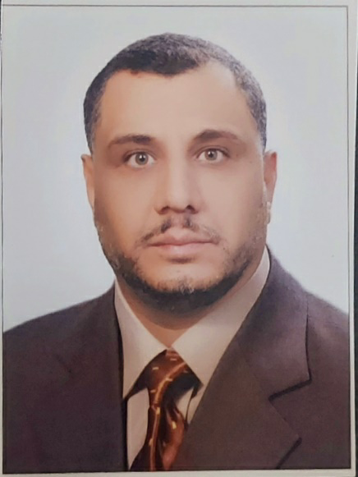
الاسم: خالد وليد تركي المولى
تدريسي في فرع الاحياء المجهرية
الشهادات : بكلوريوس طب وجراحة عامة 2002
ماجستير احياء المجهرية 2009
دكتوراه احياء مجهرية 2018 .
المناصب
1.مسؤول ضمان الجودة 2009
2. مقرر فرع الاحياء المجهرية 2010
3. مسؤول الدراسات العليا 2018
رقم الهاتف: 07740871744
البريد الالكتروني : khwaleedturk@uomosul.edu.iq

